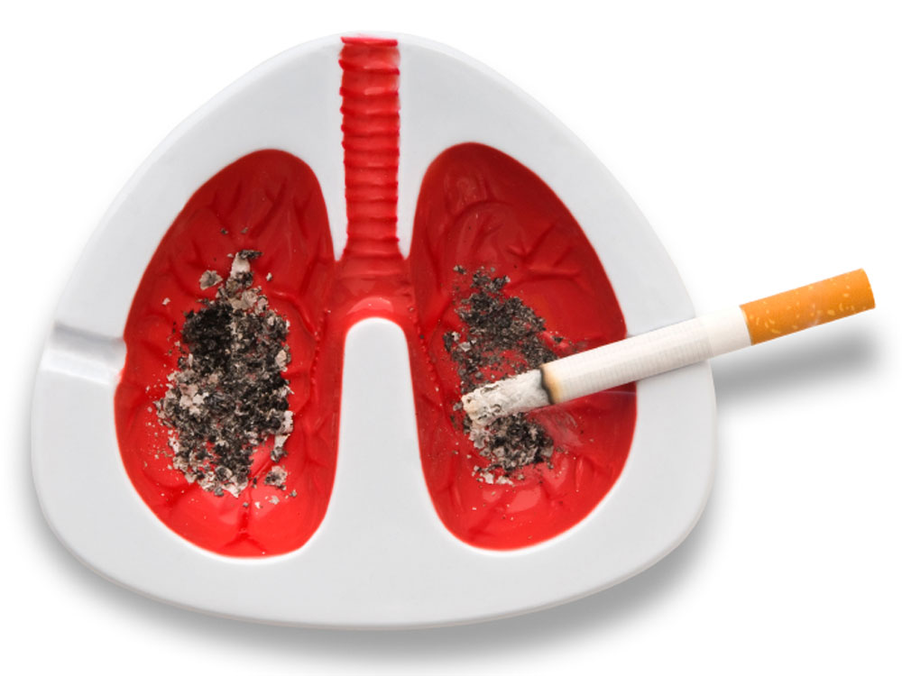
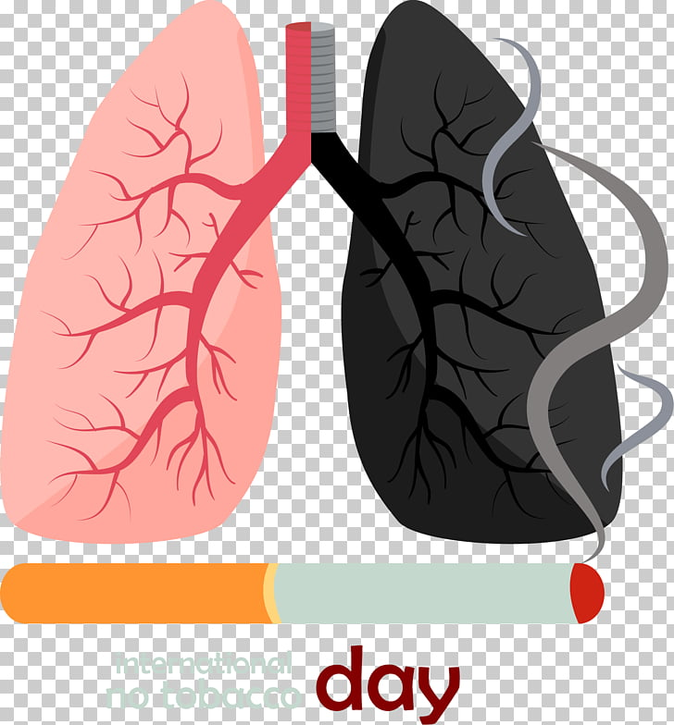
Представители мужского пола сталкиваются с опухолью лёгких
чаще, чем женщины.
Это объясняется тем, что именно
мужчины больше всего заняты
на производстве с вредными
условиями труда и именно мужская часть планеты являются активными курильщиками.

ПРИ ПОЯВЛЕНИИ ПОДОБНЫХ ЖАЛОБ ОБРАТИТЕСЬ К ВРАЧУ И ПРОЙДИТЕ ОБСЛЕДОВАНИЕ!

РАННЯ ДИАГНОСТИКА РАКА ЛЕГКИХ – ЗАЛОГ УСПЕШНОГО ЛЕЧЕНИЯ И СПАСЕНИЯ ЖИЗНИ!

Курение является одним из самых ключевых факторов риска развития рака лёгких.
Люди, выкуривающие в среднем около двадцати сигарет в день на протяжении двадцати лет, находятся в самой высокой зоне риска заболеть раком лёгких. Так как табачный дым имеет в своем составе канцерогенные вещества, провоцирующие развитие онкологии.

Данная болезнь в основном диагностируется у взрослых.

РАННИЕ СИМПТОМЫ
ФАКТОРЫ РИСКА
Характеризуется достаточно скрытым течением и ранним появлением метастазов.
Согласно данным Всемирной организации здравоохранения (ВОЗ), ежегодно в мире регистрируется около
1 миллионов случаев рака лёгкого.
Рак легких стоит на первом месте по заболеваемости злокачественными опухолями в России у мужчин и на третьем у женщин.
Онкология легких поражает мужчин в восемь раз чаще, чем женщин и чем старше возраст, тем гораздо выше уровень заболеваемости.
ЧТО ТАКОЕ РАК ЛЕГКИХ?
ВАЖНО ЗНАТЬ

3
Изменения голоса, охриплость
Кашель, который усиливается или долго не проходит
Постоянная боль в груди
Кашель с мокротой, мокрота с признаками крови
4
5
2
6
Проблемы с дыханием, одышка
1
Снижение аппетита, потеря веса
Рак лёгких - злокачественная опухоль эпителиального происхождения, развивающаяся в слизистой оболочке бронха, бронхиол и слизистых бронхиальных желез.
Рак легких – одно из наиболее распространённых онкологических заболеваний в мире.

- Курение (около 90% всех случаев), в том числе и пассивное
- Контакт с канцерогенными веществами
- наследственная предрасположенность
- возрастная категория старше 50 лет
- влияние вредных производственных факторов
- радиоактивное облучение
- хронические заболевания
легких
- загрязнение атмосферного
воздуха

